МИНИСТЕРСТВО НАУКИ И ВЫСШЕГО ОБРАЗОВАНИЯ РОССИЙСКОЙ ФЕДЕРАЦИИ
ФЕДЕРАЛЬНОЕ ГОСУДАРСТВЕННОЕ БЮДЖЕТНОЕ ОБРАЗОВАТЕЛЬНОЕ УЧРЕЖДЕНИЕ
ВЫСШЕГО ОБРАЗОВАНИЯ
«НОВОСИБИРСКИЙ ГОСУДАРСТВЕННЫЙ ТЕХНИЧЕСКИЙ УНИВЕРСИТЕТ»
ФАКУЛЬТЕТ БИЗНЕСА

Кафедра Экономической информатики
ОТЧЁТ О ВЫПОЛНЕНИИ ЛАБОРАТОРНОЙ РАБОТЫ №1
по дисциплине
«Разработка программных приложений»

Выполнил: |  | Проверил:
Студент | Воспанчук В.В.  Федотова Ю.С. | Преподаватель | Ершова К.А.
Факультет | Факультет бизнеса
Направление (специальность) подготовки | 38.03.05  Бизнес-информатика | Балл: _________
Группа | ФБИ-31 | Оценка _________________
Шифр
____________________________ |  | ____________________________
Подпись студента |  | Подпись преподавателя
Дата сдачи: | « » 2026г. | Дата защиты: | «__»__________2026г.

Новосибирск 2026
ЦЕЛЬ ЛАБОРАТОРНОЙ РАБОТЫ
Изучение принципов разворачивания веб приложения с помощью докера.

ХОД РАБОТЫ
Раздел I. Реализация Python приложения с помощью Flask.
1. Создать репозиторий проекта в GitHub.
2. Создать Codespaces.
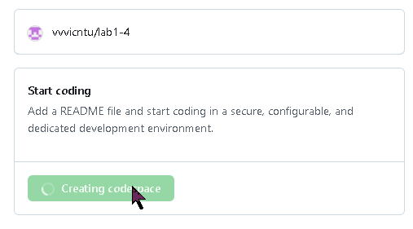
Рисунок 1 - Создание Codespaces
3. Настроить подключение к базе данных через SQLAlchemy. Строка подключения (адрес, порт, имя пользователя, пароль, имя базы) должна собираться из переменных окружения, а не быть зашита в код.
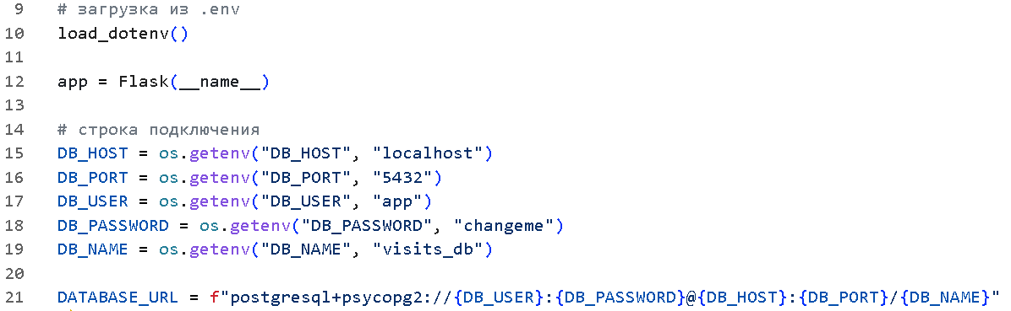
Рисунок 2 - Подключение к базе данных через SQLAlchemy
4. Описать модель Visit с полями: идентификатор записи (первичный ключ), время обращения, IP-адрес клиента.
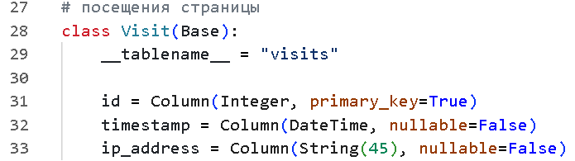
Рисунок 3 - Модель Visit
5. Настроить создание таблицы (visits) в базе данных при старте приложения.
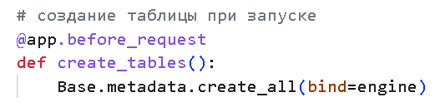
Рисунок 4 - Создание таблицы при старте приложения
6. Реализовать маршрут GET /hello, который при каждом обращении:
1. Получает текущее время;
2. Получает IP-адрес клиента, сделавшего запрос;
3. Сохраняет запись в таблицу Visit;
4. Возвращает клиенту 200 OK с телом «Hello».
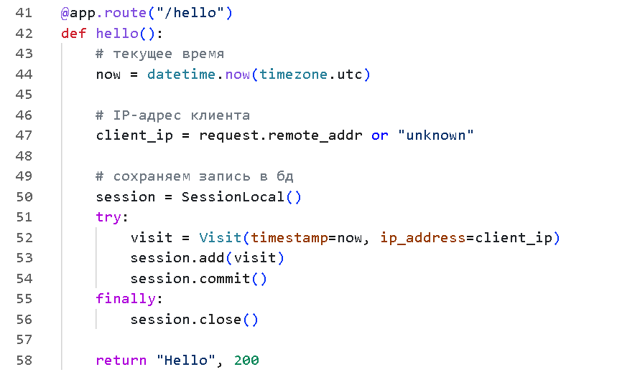
Рисунок 5 - Маршрут GET /hello

Раздел II. Реализация Dockerfile
1. Написать Dockerfile для приложения. Использовать многостадийную сборку: первая стадия устанавливает зависимости из requirements.txt, вторая - копирует код приложения и установленные зависимости. Как базовый образ необходимо использовать python:3.11-slim.
2. Скопировать файл зависимостей и установить их до копирования остального кода приложения.
3. Указать точку входа, запускающую приложение через gunicorn.
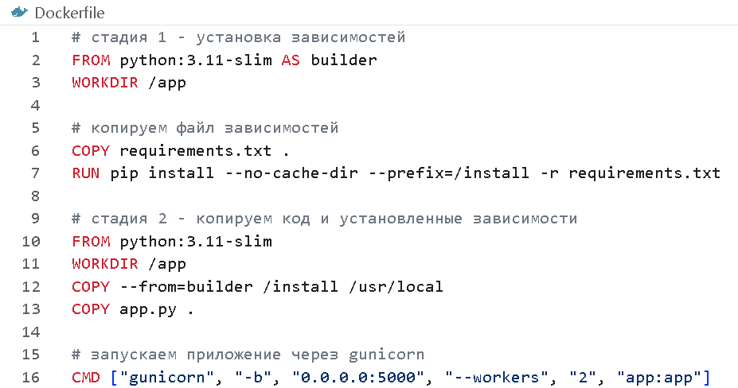
Рисунок 6 - Реализация Dockerfile

Раздел III. Запуск ПО в Docker
- Скачать официальный образ PostgreSQL нужной версии: docker pull postgres:16
Рисунок 7 - Скачивание официального образ PostgreSQL
- Собрать образ приложения из Dockerfile, написанного в разделе II.
Рисунок 8 - Сборка образа приложения
- Создать сеть app-network.
Рисунок 9 - Создание сети app-network
- Запустить PostgreSQL в Docker: docker run --name pg-lab POSTGRES_USER=app -e POSTGRES_PASSWORD=changeme -e -e POSTGRES_DB=visits_db --network app-network -d postgres:16.
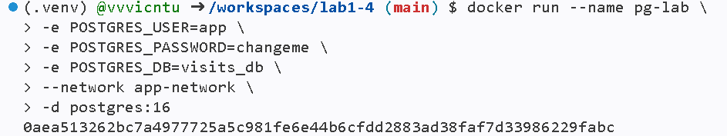
Рисунок 10 - Запуск PostgreSQL в Docker
- Запустить контейнер с ПО из раздела II в сети app-network (host Postgres равен названию контейнера).
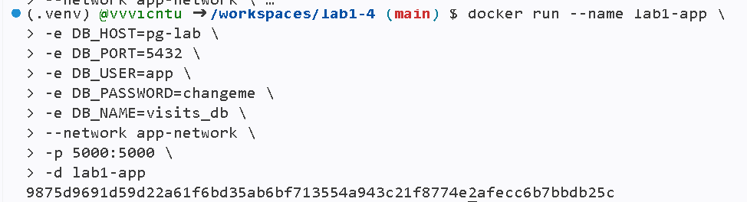
Рисунок 11 - Запуск контейнера с ПО
6. Проверить работоспособность ПО и вызвать эндпоинт /hello;
7. Зайти в контейнер Postgres и проверить наличие записи в таблице visits.
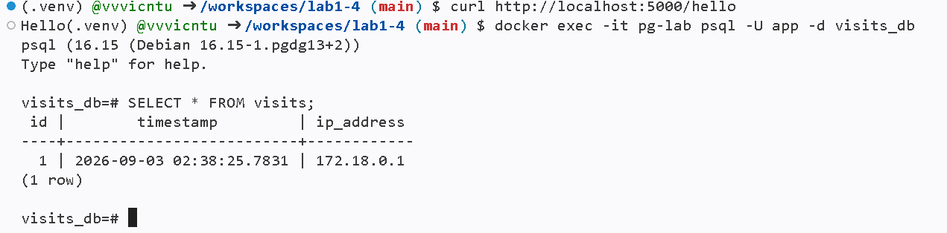
Рисунок 12 - Вызов эндпоинта /hello и проверка наличия записи в таблице

Раздел IV. Создание Docker Compose
1. Создать файл docker-compose.yml в корне проекта. Описать в нём два сервиса: app (сборка из Dockerfile, написанного в разделе II) и db (образ postgres:16).
2. Для сервиса db задать переменные окружения через environment.
3. Для сервиса app подключить env_file, указывающий на файл .env, и настроить передачу переменных окружения, необходимых для подключения к базе данных, так, чтобы значение хоста указывало на имя сервиса db, а не на localhost.
4. Создать сеть app-network и прописать ее в оба сервиса.
5. Опубликовать наружу (на хост) только порт сервиса app. Порт сервиса db в описании сервиса не публиковать - база данных должна быть доступна только внутри сети Compose, из сервиса app.
6. Настроить для сервиса db healthcheck, проверяющий готовность PostgreSQL принимать подключения (pg_isready), а не только факт запуска процесса.
7. Настроить зависимость сервиса app от сервиса db через depends_on с условием condition: service_healthy - приложение должно дожидаться готовности базы данных, а не только факта её запуска.
8. Настроить для сервиса db volume в /var/lib/postgresql/data, чтобы данные не терялись при пересоздании контейнеров стендом.
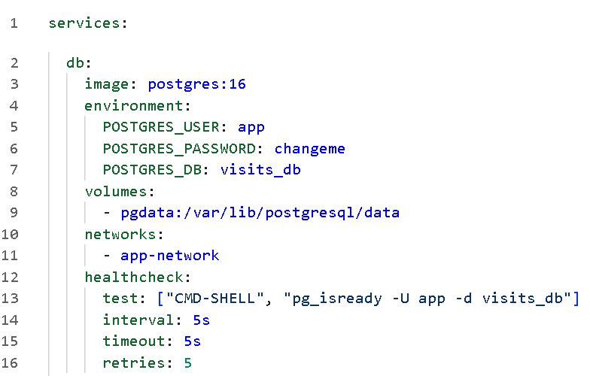
Рисунок 13 - docker-compose.yml ч.1
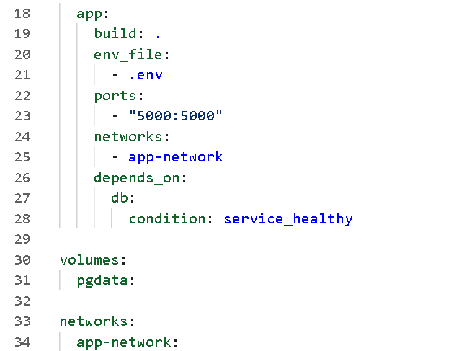
Рисунок 14 - docker-compose.yml ч.2
9. Запустить стенд командой docker compose up и убедиться, что оба сервиса стартуют, а приложение отвечает на /hello.
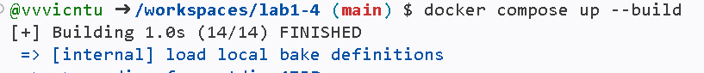
Рисунок 15 – Запуск стенда
Рисунок 16 - Проверка
10. Проверить сохранность данных: выполнить несколько обращений к /hello, затем выполнить docker compose down и docker compose up заново - убедиться, что ранее сделанные записи не пропали.
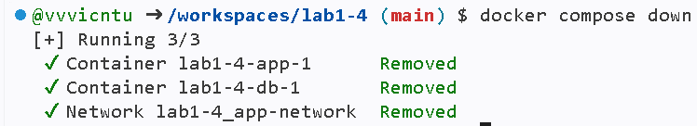
Рисунок 17 – Проверка сохранности данных
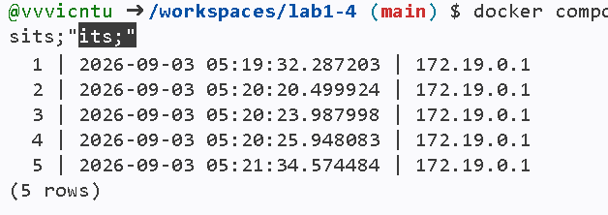
Рисунок 18 – Записи в БД
11. Остановить и удалить все контейнеры и тома (docker compose down -v), затем поднять стенд заново с нуля (docker compose up --build) и убедиться, что приложение отвечает на /hello, а данные сохраняются между несколькими циклами docker compose down / docker compose up (без флага -v).
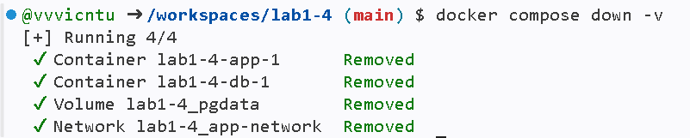
Рисунок 19 - Остановка
Рисунок 20 – Поднятие стенда
Рисунок 21 – Проверка роута
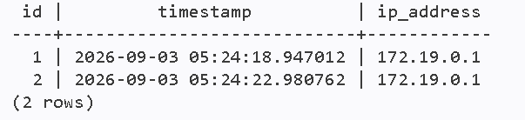
Рисунок 22 – Новые записи
12. После завершения работы остановить все контейнеры.
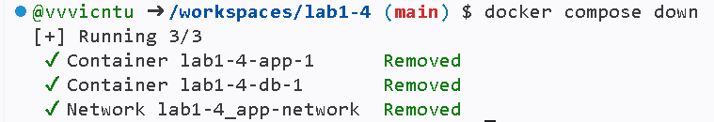
Рисунок 23 – Остановка всех контейнеров

ЗАКЛЮЧЕНИЕ
Мы научились правильно разворачивать приложение:
- Написали простое веб-приложение на Python (Flask).
- Подключили его к базе данных PostgreSQL.
- Упаковали приложение в Docker.
- Настроили запуск приложения + базы данных одной командой через Docker Compose.

